ЗВІТ
про виконання лабораторної роботи №3.1
“Розгалуження, задане формулою: функції однією зміною ”
з дисципліни
“Алгоритмізація та програмування”
студентки групи РІ-13
Сакаль Діани Станіславівни

Лабораторна робота № 3
Мета роботи: навчитися створювати розгалужені програми
Хід роботи
Написати програму для обчислення і виводу на екран значення змінної у - функції від аргументу х. х, у - дійсні числа.
Значення х ввести з клавіатури. В одній програмі реалізувати два способи:
1) використання лише команд розгалуження в скороченій формі
2) використання лише команд розгалуження в повній формі - отримані результати мають збігатися.
Виконання
Умова завдання:
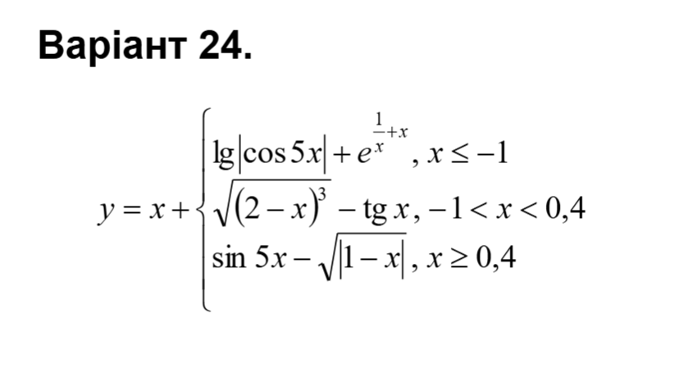

1 Блок-схема алгоритму:
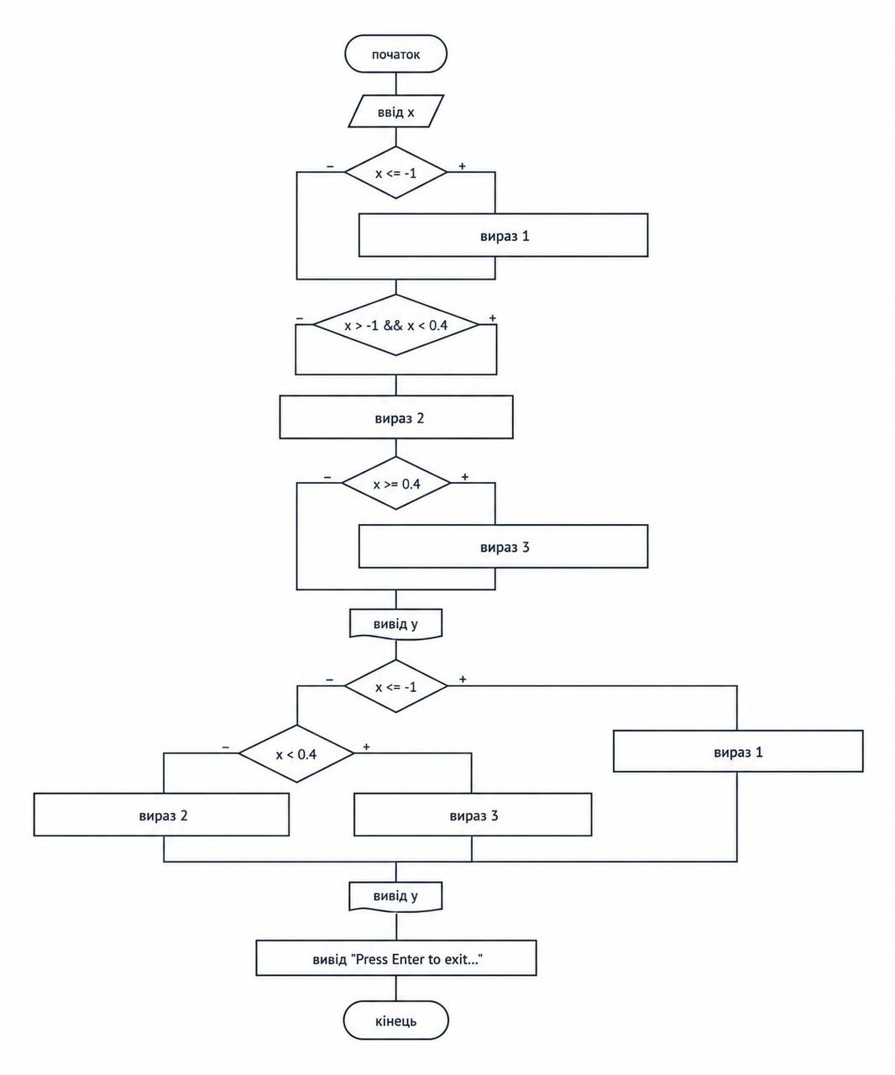

2 UML-діаграма дії:
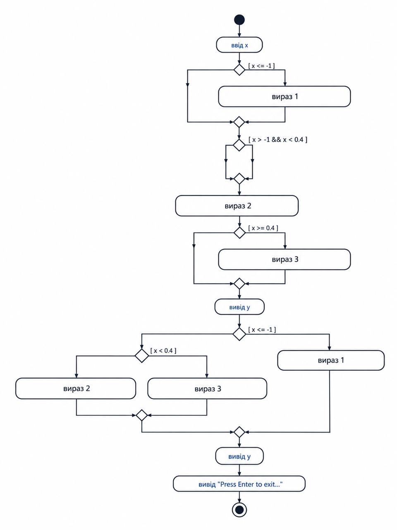

3 Текст програми:
Ось мій приклад я пишу код, щоб у мене збігався результат х та у
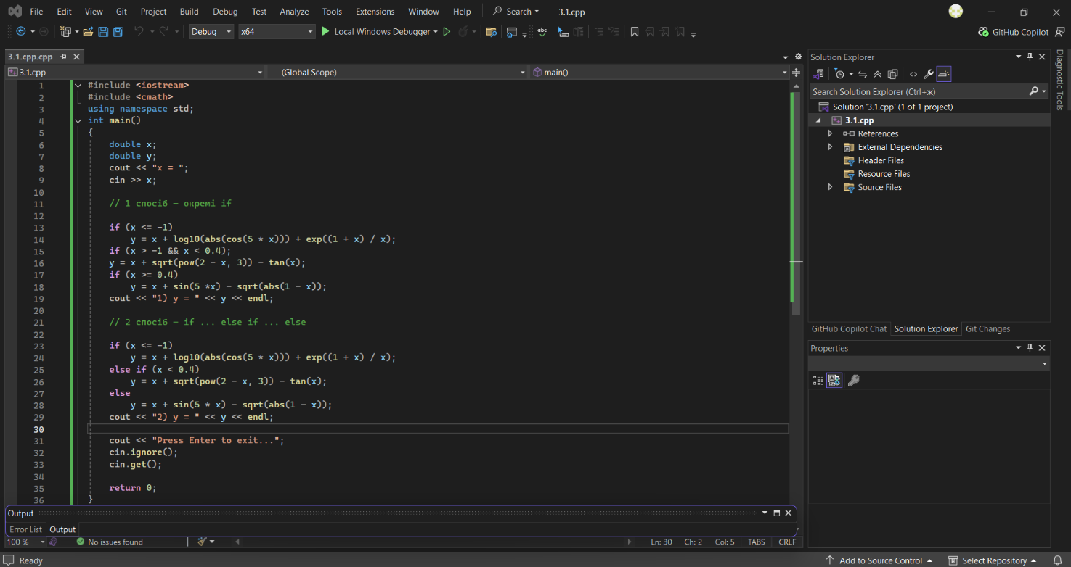
Перевіряю, результат:
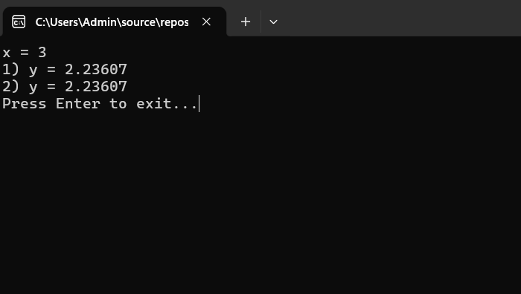
Додала ще команду
cout << "Press Enter to exit...";
cin.ignore();
cin.get();
Оскільки у мене зразу закривається вікно коли я пишу число щоб перевірити чи все працює.
4 Посилання на git-репозиторій з проектом:
https://github.com/ediaaly/3.1.-
Висновок:
У ході виконання лабораторної роботи я навчилася створювати програму з розгалуженнями мовою C++. Було реалізовано обчислення функції залежно від значення змінної x двома способами: за допомогою окремих операторів if та конструкції if ... else. Також було побудовано блок-схему алгоритму та UML-діаграму дії. Результати обчислень обома способами збігаються, що підтверджує правильність роботи програми. Проєкт було завантажено до Git-репозиторію.

